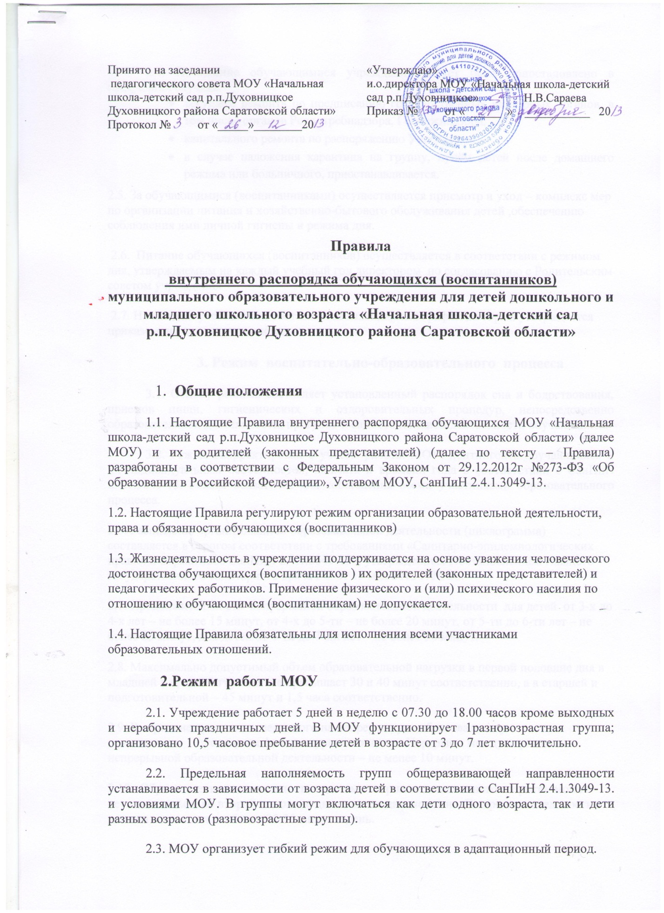

2.4. Посещение обучающимися учреждения может быть приостановлено в следующих случаях:
- текущего ремонта по предписанию государственных надзорных органов, в том числе органов Роспотребнадзора, Госпожнадзора;
- капитального ремонта по распоряжению Учредителя;
- в случае наложения карантина на группу, приём детей после домашнего режима или больничного, приостанавливается.
2.5. За обучающимися (воспитанниками) осуществляется присмотр и уход – комплекс мер по организации питания и хозяйственно-бытового обслуживания детей ,обеспечению соблюдения ими личной гигиены и режима дня.
2.6. Питание обучающихся (воспитанников) осуществляется в соответствии с режимом дня, утверждаемым на каждый учебный год директором по согласованию с Родительским советом учреждения
2.7. На каждый учебный год составляется календарный график ,который утверждается приказом директора учреждения.
3. Режим воспитательно-образовательного процесса
3.1. Основу режима составляет установленный распорядок сна и бодрствования, приемов пищи, гигиенических и оздоровительных процедур, непосредственно образовательной деятельности, прогулок и самостоятельной деятельности обучающихся.
3.2. Режим скорректирован с учетом работы МОУ, контингента обучающихся и их индивидуальных особенностей, климата и времени года в соответствии с СанПиН 2.4.1.3049-13. Режим обязателен для соблюдения всеми участниками образовательного процесса.
2.6. Расписание организованной образовательной деятельности (циклограмма) составляется в строгом соответствии с требованиями «Санитарно-эпидемиологических правил и нормативов СанПиН 2.4.1.3049-13», утвержденных Постановлением главного государственного санитарного врача РФ от 15 мая 2013 г. № 26.
2.7. Продолжительность непрерывной образовательной деятельности для детей от 3-х до 4-х лет – не более 15 минут, от 4-х до 5-ти – не более 20 минут, от 5-ти до 6-ти лет – не более 25 минут, для детей от 6-ти до 7-ми лет – не более 30 минут.
2.8. Максимально допустимый объем образовательной нагрузки в первой половине дня в младшей и средней группах не превышает 30 и 40 минут соответственно, а в старшей и подготовительной – 45 минут и 1,5 часа соответственно.
2.9. В середине времени, отведенного на непрерывную образовательную деятельность проводятся физкультурные минутки. Перерывы между периодами непрерывной образовательной деятельности – не менее 10 минут.
2.10. Образовательная деятельность с детьми старшего дошкольного возраста может осуществляться во второй половине дня после дневного сна. Ее продолжительность должна составлять не более 25-30 минут в день.
2.11.Образовательную деятельность, требующую повышенной познавательной активности и умственного напряжения детей, следует организовывать в первую половину дня. Для профилактики утомления детей рекомендуется проводить физкультурные, музыкальные занятия, ритмику.

4. Права, обязанности обучающихся (воспитанников) и их родителей ( законных представителей)
4.1.Обучающиеся (воспитанники) имеют право на:
4.1.1. предоставление условий для обучения с учетом особенностей психофизического развития и состояния здоровья обучающихся, в том числе получение социально-педагогической и психологической помощи, бесплатной психолого-медико-педагогической коррекции;
4.1.2. уважение человеческого достоинства, защиту от всех форм физического и психического насилия, оскорбления личности, охрану жизни и здоровья;
4.1.3. свободу совести, информации, свободное выражение собственных взглядов и убеждений;
4.1.4. перевод для получения образования по другой форме обучения и форме получения образования в порядке, установленном законодательством об образовании;
4.1.5. перевод в другую образовательную организацию, реализующую образовательную программу соответствующего уровня, в порядке, предусмотренном федеральным органом исполнительной власти, осуществляющим функции по выработке государственной политики и нормативно-правовому регулированию в сфере образования;
4.1.6. бесплатное пользование учебными пособиями, средствами обучения и воспитания в пределах федеральных государственных образовательных стандартов, информационными ресурсами, учебной базой учреждения;
4.1.7. пользование в установленном порядке физкультурным и музыкальными залами, кабинетами.
4.1.8. развитие своих творческих способностей и интересов, включая участие в конкурсах, олимпиадах, выставках, смотрах, физкультурных и спортивных мероприятиях, в том числе в официальных спортивных соревнованиях и других массовых мероприятиях;
4.1.9. поощрение за успехи в физкультурной, творческой деятельности;
4.1.10. благоприятную среду жизнедеятельности и охрану здоровья; 3.1.11. посещение по своему выбору мероприятий, которые проводятся в учреждении;
4.2. Обучающиеся( воспитанники) обязаны:
4.2.1. добросовестно осваивать образовательную программу;
4.2.2. выполнять требования Устава, настоящих Правил и иных локальных нормативных актов учреждения по вопросам организации и осуществления образовательной деятельности;
4.2.4. заботиться о сохранении и укреплении своего здоровья, стремиться к нравственному, духовному и физическому развитию и самосовершенствованию;
4.2.5. уважать честь и достоинство других обучающихся
(воспитанников) и работников учреждения, не создавать препятствий для получения образования другими обучающимися ( воспитанниками);
4.2.6. бережно относиться к имуществу учреждения;
4.2.7. соблюдать режим жизнедеятельности, утвержденный в учреждении
4.2.8. находиться в учреждении только в сменной обуви и одежде, иметь опрятный и ухоженный внешний вид, иметь запас сменной одежды. На занятиях, требующих специальной формы одежды (физкультура) присутствовать только в специальной одежде и обуви;
4.2.9. не осуществлять действия, влекущие за собой нарушение прав других обучающихся ( воспитанников);
4.2.10. своевременно проходить все необходимые медицинские осмотры и выполнять рекомендации психолого –медико-педагогического консилиума учреждения.
4.3. Обучающимся (воспитанникам) и их родителям ( законным представителям) запрещается:
4.3.1. приносить, передавать, использовать в учреждении и на ее территории коло-режущие предметы, напитки, жевательную резинку, токсические и наркотические вещества и иные предметы и вещества, способные причинить вред здоровью обучающихся ;
4.3.2. приносить, передавать использовать любые предметы и вещества, могущие привести к взрывам, возгораниям и отравлению;
4.3.3. иметь неряшливый и неопрятный внешний вид;
4.3.4. применять физическую силу в отношении других обучающихся, работников учреждения и иных лиц;
4.3. 5.За неисполнение или нарушение устава учреждения, настоящих Правил и иных локальных нормативных актов по вопросам организации и осуществления образовательной деятельности обучающихся (воспитанников) несут ответственность родители (законные представители) в соответствии с настоящими Правилами.
5. Охрана здоровья детей

5.1. Прием детей в МОУ осуществляется с 7.30 часов до 8.30 часов.

5.2. Родители (законные представители) обязаны приводить ребенка в МОУ здоровым и информировать воспитателей о каких-либо изменениях, произошедших в состоянии здоровья ребенка дома.

5.3. Во время утреннего приема не принимаются дети с явными признаками заболевания: сыпь, сильный кашель, насморк, температура.

5.4. Если в течение дня у ребенка появляются первые признаки заболевания (повышение температуры, сыпь, рвота, диарея), родители (законные представители) будут об этом извещены и должны как можно быстрее забрать ребенка.

5.5. О невозможности прихода ребенка по болезни или другой уважительной причине необходимо обязательно сообщить в МОУ. Ребенок, не посещающий детский сад более пяти дней (без учета выходных и праздничных дней), должен иметь справку от врача с данными о состоянии здоровья ребенка с указанием диагноза, длительности заболевания, сведений об отсутствии контакта с инфекционными больными.

5.6. Если у ребенка есть аллергия или другие особенности здоровья и развития, то родитель (законный представитель) должен поставить в известность воспитателя, предъявить в данном случае справку или иное медицинское заключение.

5.7. Приём лекарств в учреждении запрещён. В случае необходимости лечения или долечивания ребёнка, все процедуры проводятся в домашних условиях. Приносить лекарственные препараты в Учреждение также запрещено.

5.8. МОУ обеспечивает гарантированное сбалансированное питание детей в соответствии с их возрастом и временем пребывания в МОУ по нормам, утвержденным СанПиН.

5.9. Категорически запрещено приносить в МОУ продукты питания, для угощения детей.

5.10. Строго соблюдать требования к одежде и обуви детей в МОУ:
- одежда детей должна быть максимально удобной, изготовленной из натуральных материалов, чистой, легкой, красивой, яркой, вызывать у ребенка радость и соответствовать СанПиН 2.4.1.3049-13. Не иметь посторонних запахов (духи, табак);
- одежда детей подбирается ежедневно в зависимости от погодных условий, температуры воздуха и с учетом двигательной активности;
- одежда должна соответствовать возрасту, полу ребенка, его особенностям роста, развития и функциональным возможностям. Не стеснять движений, мешать свободному дыханию, кровообращению, пищеварению, раздражать и травмировать кожные покровы. Недопустимы толстые рубцы, тугие пояса, высокие тесные воротники;
- обучающимся запрещается ношение одежды, обуви, и аксессуаров с травмирующей фурнитурой;
  - обучающиеся должны иметь следующие виды одежды: повседневную, нарядную. Нарядная одежда используется обучающимися в дни проведения праздников.
  - Обучающиеся должны иметь комплекты сухой одежды для смены, личную расческу, гигиенические салфетки (носовой платок). Все вещи могут быть промаркированы;
- обувь детей должна подходить по размеру, обязательно наличие ступинатора, стопа плотно зафиксирована ремешками. Обучающиеся должны иметь следующие виды обуви: сменную, спортивную обувь и чешки;
  - головные уборы является одним из обязательных элементов одежды. Они должны быть легкими, не нарушающими кровообращение. В летний период на прогулке необходима легкая шапочка или панама, которая будет защищать ребенка от солнца.
6. Обеспечение безопасности
6.1. Родители (законные представитель) должны своевременно сообщать об изменении номера телефона, места жительства и места работы.

6.2. Для обеспечения безопасности своего ребенка родитель (законный представитель) передает ребенка только лично воспитателю.

6.3. Воспитателям категорически запрещается отдавать детей лицам в нетрезвом состоянии, несовершеннолетним братьям и сёстрам, отпускать детей одних по просьбе родителей, отдавать детей незнакомым лицам без заявления родителя (законного представителя) и копии документа удостоверяющего личность (лица, которому родитель доверяет ребенка).

6.4. Посторонним лицам запрещено находиться в помещениях и на территории МОУ без разрешения администрации.

6.5. Запрещается оставлять коляски, велосипеды и санки в помещении МОУ.

6.6. При парковке своего автомобиля, необходимо оставлять свободным подъезд к воротам для въезда и выезда служебного транспорта на территорию детского сада. Запрещается въезд на личном автомобиле или такси на территорию детского сада.

6.7. Запрещено давать ребёнку в учреждение жевательную резинку, конфеты, чипсы, сухарики.

6.8. Родителям необходимо проследить, чтобы в карманах ребенка не было острых, режущих и колющих предметов.

6.9. В детский сад не рекомендуется надевать золотые украшения (цепочки, серьги
и пр.) во избежание травмирования и потери.

6.10. В помещении и на территории МОУ строго запрещается курение.

6.11. В случае если Родитель (законный представитель) не забрал ребенка и найти Родителя по средствам связи не предоставляется возможным, Учреждение оставляет за собой право сообщить об этом в дежурную часть полиции.

7. Поощрения
7.1. За достижения на олимпиадах, конкурсах, смотрах и за другие достижения в реализации образовательной программы учреждения к обучающимся (воспитанникам) могут быть применены следующие виды поощрений:
- объявление благодарности обучающемуся;
- направление благодарственного письма родителям (законным представителям) обучающегося;
- награждение почетной грамотой и (или) дипломом;
7.2. Процедура применения поощрений
7.2.1. Объявление благодарности обучающемуся, объявление благодарности законным представителям обучающегося могут применять все педагогические работники учреждения при проявлении обучающимися активности с положительным результатом.
7.2.2. Награждение почетной грамотой (дипломом) может осуществляться администрацией учреждения по представлению педагогических работников за особые успехи, достигнутые обучающимся на уровне учреждения и (или) муниципального образования, на территории которого находится учреждение.
8.Защита прав обучающихся
8.1. В целях защиты прав обучающихся их законные представители самостоятельно или через своих представителей вправе:
8.1.1. направлять в органы управления учреждения обращения о нарушении и (или) ущемлении ее работниками прав, свобод и социальных гарантий обучающихся;
8.1.2. обращаться в комиссию по урегулированию споров между участниками образовательных отношений;
8.1.3. использовать не запрещенные законодательством РФ иные способы защиты своих прав и законных интересов.

